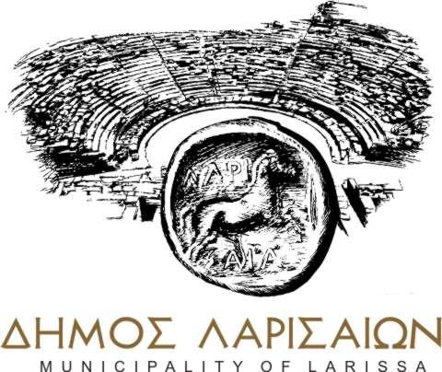
Λάρισα, 14 Οκτωβρίου 2021

ΓΡΑΦΕΙΟ ΔΗΜΑΡΧΟΥ

ΘΕΜΑ: “Ανοικτή πρόσκληση για τη συγκρότηση του Δημοτικού Συμβουλίου Νεολαίας του Δήμου Λαρισαίων.”

Ο Δήμος Λαρισαίων προσκαλεί φορείς, συλλογικότητες και νέους/νέες ηλικίας 17 έως 30 χρονών για τη συμμετοχή τους στο Δημοτικό Συμβούλιο Νεολαίας. Το Δημοτικό Συμβούλιο Νεολαίας αποτελεί μία δράση που συμβάλει στη διαμόρφωση ενεργών και δημοκρατικών πολιτών (Citizenship Education), στο πλαίσιο της Λάρισας ως Πόλη που Μαθαίνει (Learning City) και μάλιστα με το ρόλο της συντονίστριας πόλης του δικτύου της UNESCO.

Σύμφωνα με την απόφαση 48/2020 του Δημοτικού Συμβουλίου του Δήμου Λαρισαίων συγκροτείται Δημοτικό Συμβούλιο Νεολαίας με σκοπό την ενεργό συμμετοχή των νέων στη τοπική κοινωνία, την διαμόρφωση της τοπικής στρατηγικής στον τομέα της νεολαίας και την ανάδειξη ζητημάτων που απασχολούν τους νέους και τις νέες σε συνδυασμό με την ανάπτυξη σχέσεων συνεργασίας με αντίστοιχα Συμβούλια Νέων σε Εθνικό και Ευρωπαϊκό επίπεδο.
Το Δημοτικό Συμβούλιο Νεολαίας αποτελείται από νέους και νέες που κατοικούν στη πόλη της Λάρισας ηλικίας 17-30 χρονών . Μέλη του Δημοτικού Συμβουλίου Νεολαίας μπορούν να είναι:
α) εκπρόσωποι φορέων, συλλογικοτήτων και ομάδων νέων της πόλης που δραστηριοποιούνται σε τοπικά ζητήματα, να έχουν θεσμική υπόσταση και/ή να δραστηριοποιούνται στο πλαίσιο τους τουλάχιστον 15 νέοι ή νέες ηλικίας 17-30 χρονών. Οι φορείς συμμετέχουν με έναν εκπρόσωπο τους, δηλώνοντας παράλληλα και έναν αναπληρωματικό.
β) εκπρόσωποι νέων πολιτών της πόλης. Η επιλογή των νέων θα γίνεται για θητεία ενός έτους με κλήρωση που θα πραγματοποιείται μέσα από το “Μητρώο Νέων Πολιτών”.Ο αριθμός των πολιτών θα ισούται κάθε φορά με το ένα τρίτο (1/3) του αριθμού των φορέων που θα συμμετέχουν στο Δημοτικό Συμβούλιο Νεολαίας. Για τη συμμετοχή στην κλήρωση απαραίτητες προϋποθέσεις αποτελούν α) η εγγραφή στο “Μητρώο Νέων Πολιτών” και β) η παρακολούθηση των εκπαιδευτικών εργαστηρίων (Workshops) που θα πραγματοποιηθούν πριν τη συγκρότηση του Δημοτικού Συμβουλίου Νεολαίας και έχουν ως στόχο την εξοικείωση των συμμετεχόντων με το ρόλο και τις αρμοδιότητες ενός Δημοτικού Συμβουλίου. Τα workshops θα πραγματοποιηθούν το Σάββατο 30 Οκτωβρίου και την Κυριακή 31 Οκτωβρίου 2021.
Το Δημοτικό Συμβούλιο Νεολαίας
στοχεύει:
- Στην εξοικείωση των νέων με τη διαδικασία λήψης αποφάσεων σε τοπικό επίπεδο.
- Στη συμβολή τους για τη διαμόρφωση τοπικού στρατηγικού σχεδίου για τη νέα γενιά.
- Στην ικανοποίηση της ανάγκης για διεκδίκηση μία κοινωνίας με κοινωνική δικαιοσύνη και αλληλεγγύη μεταξύ των γενεών, καθώς και εντός αυτών.
- Στην οργάνωση και την υποστήριξη δράσεων που αφορούν σε σημαντικούς τομείς της κοινωνικής ζωής της πόλης.
Το Δημοτικό Συμβούλιο Νεολαίας συνεδριάζει δημόσια, μετά από πρόσκληση του προεδρείου του, υποχρεωτικά μια φορά κάθε μήνα, έχοντας ως αντικείμενο ζητήματα σχετικά με τους σκοπούς λειτουργίας του, θέματα που εξυπηρετούν την τοπική στρατηγική για τη νεολαία και τις προτεραιότητες του Δήμου, καθώς και γενικότερα θέματα νεολαίας καθώς και άλλα θέματα που εισάγονται προς συζήτηση από τους Δημοτικούς Συμβούλους του.

Με την παρούσα πρόσκληση σας καλούμε μέχρι 27/10/2021 να υποβάλλετε την αίτηση ενδιαφέροντος για τη συμμετοχή σας, συμπληρώνοντας τη φόρμα που βρίσκεται στις σελίδες
α) για τους φορείς:
https://www.larissa-dimos.gr/el/?option=com_rsform&view=rsform&formId=32
β) για τους πολίτες:
https://www.larissa-dimos.gr/el/?option=com_rsform&view=rsform&formId=33

Πληροφορίες :
Πέκας Απόστολος, ειδ. Συνεργάτης Δημάρχου Λαρισαίων. τηλ. 2413500214,
email: apekas@larissa-dimos.gr
Γραφείο Προέδρου Δημοτικού Συμβουλίου τηλ. 2413500228, email:proedros@larissa-dimos.gr

